2020年江西省大学生物理创新大赛
竞赛方案
（本科组）

根据江西省教育厅《关于举办2020年江西省大学生科技创新与职业技能竞赛的通知》（赣教高字〔2020〕17号）文件精神，现举办2020年江西省大学生物理创新大赛。为了确保竞赛工作顺利开展，特制定本竞赛方案。

一、赛项概览
1.赛项名称：2020年江西省大学生物理创新大赛。
2.参赛对象：本科组：全日制在校本科生；
3.竞赛方式：竞赛分为三个小项，分别为物理知识类、物理创作类和物理学术类，其中物理知识类以个人形式进行，物理创作类和物理学术类以团队形式进行。竞赛分初赛与决赛。
4.竞赛时间：10月-11月
5.竞赛地点：南昌市丰和南大道696号 (南昌航空大学前湖校区)。
6.竞赛联系人：朱泉水，联系电话：18172876860
胡家琦，联系电话：13599516937
桂 堤，联系电话：18879181815
7.竞赛联系QQ群：160392993。
二、参赛报名与流程
竞赛分为初赛和决赛。
1.初赛报名根据各竞赛小项的不同填写报名表，发送到组委会邮箱1020948036@qq.com。联系人：桂堤老师。具体报名表格在随后竞赛细则中公布。
初赛报名时间：2020年9月10日至2020年10月10日(报名截止时间10月10日)。
2.决赛采用网上报名方式，各参赛学校通过登录江西省大学生科技竞赛网（http://jsw.jxedu.gov.cn/Login.aspx）“报名系统”报名。（详见附件1）
决赛报名时间： 10月25日至11月13日(报名截止时间11月13日)。
3.报名注意事项
（1）参赛选手和指导老师名单，必须在网上报名时同时填报。竞赛小项为个人赛事的，每位参赛选手只能填报一名指导教师，竞赛小项为团体赛事的，每个参赛队可填报两名指导教师。
（2）在各竞赛项目规定的报名截止日期之前，参赛学校可以在报名系统内修改有关信息。
（3）各学校用户名已设定,在菜单选取即可。
（4）请各参赛单位一定要在比赛时核对指导老师及学生姓名，比赛结束后将不再接受更改。
三、竞赛内容与规则
1.物理知识类：
（1）参赛资格：全日制在校本科生
（2）参赛形式：个人赛。初赛和决赛均为笔试，采取闭卷形式举行。
（3）竞赛范围：参照教育部的《大学物理教学基本要求A类要求》（详见附件2）；
（4）实施规则：
初赛由江西省各高校物理系、大学物理教研室或大学物理实验中心负责报名并组织初赛的阅卷工作。决赛在南昌航空大学前湖校区集中举行。
初赛笔试总分150分，由竞赛委员会统一命题和制定评分标准，由各参赛高校负责制卷。初赛10月24日上午8:30至11:30进行。原则上每个学校为一个考点，每个考点的考生人数应在50人以上（含50人），每个考点可设立若干个考场。
决赛笔试总分150分。由竞赛委员会统一命题和制定评分标准，由承办学校南昌航空大学制卷。笔试时间为3小时。于2020年11月21日上午8:30至11:30在南昌航空大学前湖校区集中进行。
2.物理创作类：
（1）参赛资格：全日制在校本科生。
（2）参赛形式：团体赛，每个学校可组织若干个队，每队由1-5名队员组成。由学生围绕物理相关知识及应用等制作实验仪器、装置等。
（3）竞赛范围：学生所制作的作品需具有明确的物理含义。具体竞赛主题由竞赛命题委员会确定后在竞赛细则中公布。
（4）实施规则：
物理创作类初赛报名截止日期为2020年10月10日，初赛时需提交作品情况简介表，由竞赛委员会组织专家进行网络评审。并于2020年10月23日之前公布入围决赛名单。各入围决赛的参赛队于10月29日之前确认是否参加决赛现场展示和作品答辩。
决赛于11月21日至11月22日在南昌航空大学举行，各参赛队需携带完整的作品于11月21日下午进行展示，并参加11月22日上午的现场答辩。
参加决赛现场答辩的学生必须为该参赛队成员。凡无实物装置或者不参加现场答辩的参赛队均为弃权。若弃权将影响该校第二年决赛所有小项参赛名额。
3.物理学术类：
（1）参赛资格：全日制在校本科生。
（2）参赛形式：团体赛，每个学校可组织若干个队。每队由3-6名队员组成，由1名队员作为队长，在竞赛赛场作为该队的官方代表。由竞赛评审委员会参照中国大学生物理学术竞赛（CUPT）规则（附件3）制定具体竞赛规则。
（3）竞赛范围：竞赛题目从第34届IYPT试题中选取若干题，分成2组试题。每个队仅参加一组试题竞赛。
（4）实施规则：
物理学术类初赛由江西省各高校物理系、大学物理教研室或大学物理实验中心负责报名并组织初赛。决赛在南昌航空大学前湖校区集中举行。
各个高校需在10月10日之前提交初赛报名表，初赛评审规则参照本届竞赛物理学术类竞赛规则各自高校自定制定。初赛时间由各个高校自行确定，不得晚于10月29日。各高校需在10月29日之前根据初赛结果推荐优秀队参加决赛，每个学校最多不超过2个队参加决赛。承办方可根据当年竞赛报名情况结合各组分组情况确定增加1-2个队参加决赛。
物理学术类决赛于2020年11月21日至11月22日在南昌航空大学前湖校区举行。决赛评审根据本届竞赛物理学术类竞赛规则进行。本小项竞赛若弃权将影响该校第二年决赛所有小项参赛名额。
物理学术类具体试题分组和竞赛规则由命题委员会和评审委员会审定后在竞赛细则中公布。
四、竞赛成绩评定与评奖
1.评分规则与评奖项目
本次竞赛按各小项分别设奖。其中物理学术类竞赛按试题分组不同分别设奖。
2.奖项设置
（1）参赛学校团体总分奖（团体总分第一名、第二名、第三名）；
（2）参赛学生奖（一等奖、二等奖、三等奖）；
（3）优秀指导老师奖；
（4）优秀组织奖（由江西省物理学会颁发）；
（5）物理学术类最佳正方（由江西省物理学会颁发）；
（6）最佳反方（由江西省物理学会颁发）；
（7）最佳女生（由江西省物理学会颁发）；
（8）最佳评论方（由江西省物理学会颁发）。
3.评奖办法
（1）团体总分奖
团体总分用积分的方式计算:每个一等奖积10分、每个二等奖积5分、每个三等奖积2分；各校积分之和，为该校团体总分。依学校团体总分从高到低取奖，若总分相同，以获一等奖个数多少为序；若再相同，以获二等奖个数多少为序；依此类推，直至分出名次。
（2）参赛学生奖
物理知识类竞赛按不超过参加决赛学生总数的8%、10%、12%的比例，从高分到低分依次设定一、二、三等奖。
物理创作类和物理学术类竞赛按不超过参加决赛学生总数的10%、12%、15%的比例，从高分到低分依次设定一、二、三等奖。
参赛学生的获奖证书，均注明指导老师。
（3）优秀指导老师奖
凡获得各赛项一等奖学生的指导老师，即为优秀指导老师。
（4）优秀组织奖、最佳正方、最佳反方、最佳女生、最佳评论方由竞赛评审委员会制定具体评奖办法并由江西省物理学会颁发。具体评奖办法在随后的竞赛细则中公布。
五、参赛费用与说明
本大赛不收取报名费。
各参赛学校学生及指导老师交通、食宿费用自理。

2020年江西省大学物理创新大赛执委会
南昌航空大学（承办学校）
江西省物理学会（协办单位）
2020年9月

附件1

- 打开大学生竞赛网http://jsw.jxedu.gov.cn/login.aspx点击网上报名，进入报名系统。
2、出现下图界面：
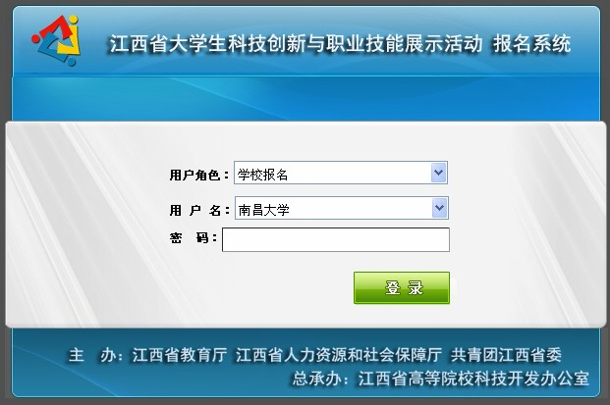

3、选择您所在学校，用鼠标点击登录（不可以用回车代替），出现下图界面：
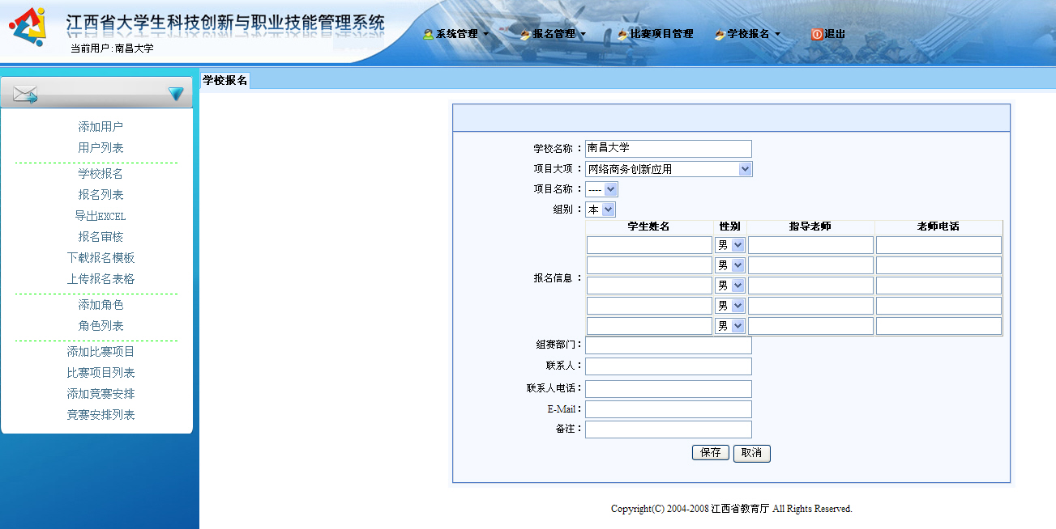
- 在项目大项栏目中，通过下拉菜单选择您要报名大项
- 在项目小项栏目中，通过下接菜单选择小项
- 在组别栏目中，选择本或专（表示本科组或专科组）
- 在学生姓名栏目中输入学生姓名、性别、指导老师、老师电话等信息（注意：所有的团体赛每组限2名指导老师，所以团体赛报名时，每组报名页面输入2名指导老师即可，后面的指导老师可以空着不输入。例如上图中，可以输入5名指导老师，报名系统只会保留前2名指导老师，后面3个指导老师会被系统自动删除）

- 继续完成组赛部门、联系人、电话、E-Mail、备注等信息再点击保存。（说明：组赛部门是指组织参加此项目的参赛学校相关部门，例如教务处、学工处、团委或者某个二级学院）
- 点击保存后，报名系统会自动保存刚刚的报名信息。同时，为提高报名效率，系统会自动保留指导教师、电话、组赛部门等信息，进行第二组报名时，只需要输入学生姓名再点保存即可，以此类推。

4、提交报名（此步骤非常重要，请一定要提交）
(1) 报名信息输入完成后，点击下图左边的红圈标注的【提交报名】
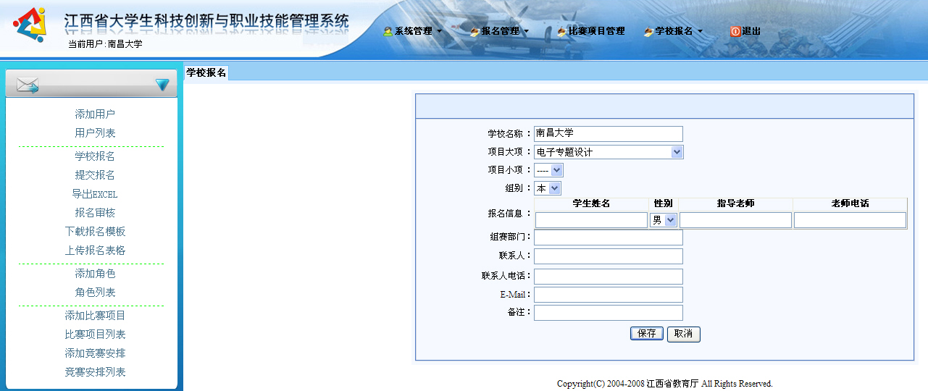
- 选择您所报大项，查询您所报名信息，如果报名信息有误，可以点击【编辑】进行更改。最后勾选您所报名的信息，点击最右上角红圈标注的【提交】按钮，【审核状态】显示等待审核，完成报名。承办院校或秘书处会对报名情况进行审核，审核通过后【审核状态】显示报名成功。
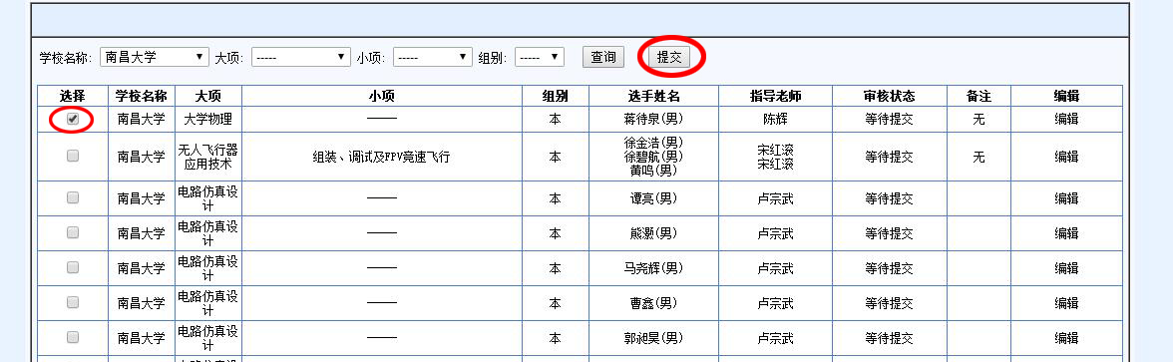

特别提醒：报名信息输入并保存后，在确认无误后请提交报名，此时【审核状态】显示等待审核。（无论是哪种审核状态，承办学校在导出参赛数据时都是有效的，也都是报名成功的）
补充说明：
1、信息技术知识、数学建模、广告与设计有专门的报名网站，不通过本系统报名。
2、本报名系统属新开发，在报名当中有意见或建议请反馈到59096550@qq.com邮箱。

